Digital Signer

Aplicación de firma electrónica

Tabla de contenido

1 Introducción 5

2 Requisitos 6

3 Pantallas 7

1.1 Autenticación 7

1.2 Principal 7

1.3 Gestión de documentos 8

1.3.1 Firma de documentos 8

1.3.1.1 Filtros 9

1.3.1.2 Listado 9

1.3.1.3 Botones de acción 10

1.3.2 Consulta de documentos 11

1.3.2.1 Filtros 11

1.3.2.2 Listado 12

1.3.2.3 Botones de acción 12

1.3.2.4 Alta manual de documentos 13

1.3.2.4.1 Campos 13

1.3.2.4.2 Listado 14

1.3.2.4.3 Botones de acción 14

1.3.3 Informes 15

1.4 Gestión de XML 15

1.4.1 Entradas 15

1.4.1.1 Filtros 15

1.4.1.2 Listado 16

1.4.1.3 Botones de acción 16

1.4.2 Salidas 16

1.4.2.1 Filtros 17

1.4.2.2 Listado 17

1.4.2.3 Botones de acción 17

1.4.3 Informes 17

1.5 Configuración 17

1.5.1 Gestión 17

1.5.1.1 Autoridades 18

1.5.1.1.1 Filtros 18

1.5.1.1.2 Listado 18

1.5.1.1.3 Botones de acción 19

1.5.1.1.4 Autoridades - Detalle 19

1.5.1.1.4.1 Campos 19

1.5.1.1.4.2 Botones de acción 20

1.5.1.2 Tipos de documentos 21

1.5.1.2.1 Filtros 21

1.5.1.2.2 Listado 22

1.5.1.2.3 Botones de acción 22

1.5.1.2.4 Tipos de documentos - Detalle 22

1.5.1.2.4.1 Campos 23

1.5.1.2.4.2 Listado 23

1.5.1.2.4.3 Botones de acción 24

1.5.1.3 Situaciones de documentos 25

1.5.1.3.1 Filtros 25

1.5.1.3.2 Listado 25

1.5.1.3.3 Botones de acción 26

1.5.1.3.4 Situaciones de documentos - Detalle 26

1.5.1.3.4.1 Campos 26

1.5.1.3.4.2 Botones de acción 27

1.5.1.4 Situaciones de XML 27

1.5.1.4.1 Filtros 27

1.5.1.4.2 Listado 27

1.5.1.4.3 Botones de acción 27

1.5.1.4.4 Situaciones de XML - Detalle 27

1.5.1.4.4.1 Campos 27

1.5.1.4.4.2 Botones de acción 27

1.5.2 Seguridad 28

1.5.2.1 Usuarios 28

1.5.2.1.1 Filtros 28

1.5.2.1.2 Listado 28

1.5.2.1.3 Botones de acción 28

1.5.2.1.4 Usuarios - Detalle 28

1.5.2.1.4.1 Campos 28

1.5.2.1.4.2 Botones de acción 28

1.5.2.2 Perfiles 28

1.5.2.2.1 Filtros 28

1.5.2.2.2 Listado 28

1.5.2.2.3 Botones de acción 28

1.5.2.2.4 Perfiles - Detalle 28

1.5.2.2.4.1 Campos 28

1.5.2.2.4.2 Botones de acción 28

1.5.2.3 Unidades 28

1.5.2.3.1 Filtros 28

1.5.2.3.2 Listado 28

1.5.2.3.3 Botones de acción 29

1.5.2.3.4 Unidades - Detalle 29

1.5.2.3.4.1 Campos 29

1.5.2.3.4.2 Botones de acción 29

1.5.2.4 Histórico de accesos 29

1.5.2.4.1 Filtros 29

1.5.2.4.2 Listado 29

1.5.2.4.3 Botones de acción 29

1.5.2.4.4 Histórico de accesos - Detalle 29

1.5.2.4.4.1 Campos 29

1.5.2.4.4.2 Botones de acción 29

1.5.3 Sistema 29

1.5.3.1 Opciones de menú 29

1.5.3.1.1 Filtros 29

1.5.3.1.2 Listado 29

1.5.3.1.3 Botones de acción 29

1.5.3.1.4 Opciones de menú - Detalle 29

1.5.3.1.4.1 Campos 29

1.5.3.1.4.2 Botones de acción 30

1.5.3.2 Variables de configuración 30

1.5.3.2.1 Filtros 30

1.5.3.2.2 Listado 30

1.5.3.2.3 Botones de acción 30

1.5.3.2.4 Variables de configuración - Detalle 30

1.5.3.2.4.1 Campos 30

1.5.3.2.4.2 Botones de acción 30

1.6 Informes 30

1.6.1 Informes de gestión 30

1.6.2 Informes de seguridad 30

1.6.3 Informes de sistema 30

4 Datos técnicos 30

5 Anexo I – Aplicaciones auxiliares 31

5.1 Servicio Web receptor de notificaciones 31

5.2 Servicio Web de envío de correos electrónicos 31

5.3 Autofirma 31

5.3.1 Aplicación Autofirma 31

5.3.2 Servicios Intermedios 31

5.3.3 Cliente móvil @firma (Android) 31

# Introducción

DigitalSigner es una aplicación web de firma electrónica con capacidad para firmar digitalmente documentos PDF tanto desde un ordenador personal como desde un dispositivo móvil Android o Apple.

DigitalSigner está adaptado para funcionar con eficacia y comodidad por cualquier tipo de empresa, desde una pequeña empresa en la que solo es necesario subir documentos de forma manual y asignarlos a un NIF como firmante, hasta una gran multinacional o administración pública en la que los documentos se asignan a Autoridades y se pre-configuran los documentos, con alimentación e interconexión entre aplicaciones mediante Servicios Web o directorios NFS.

Además de eficaz, es cómoda, ya que permite a los usuarios utilizar la aplicación desde cualquier dispositivo móvil. Pudiendo consultar o firmar los documentos directamente desde un móvil Android o IPhone.

Es segura, ya que dispone de autenticación mediante certificado digital, cifrado https (SSL con TLSv1.2) y se apoya en las últimas y más seguras versiones de Java, Tomcat, JSF y Primefaces, consiguiendo una plena compatibilidad con todos los navegadores y una seguridad actualizada contra fallos de seguridad.

El único requisito externo es la necesidad de tener instalada la aplicación gratuita y desarrollada por el Estado, *Autofirma*, la cual está disponible para PC, Android y Apple; y cumple con el ENS (Esquema Nacional de Seguridad) para garantizar la seguridad de la firma de documentos.

# Requisitos

Los requisitos de despliegue en un entorno de explotación son los siguientes:

* Apache Tomcat 9
* Java 17
* Base de datos SQL Server u Oracle (es compatible con ambas)
* Certificado de dominio HTTPS.

Los requisitos de usuario son los siguientes:

* PC, dispositivo móvil Android o Apple.
* Navegador Web (Chrome, Edge, Firefox, etc…)
* *Autofirma* para PC o *Cliente @firma* para dispositivos móviles.
* Si desea firmar o autenticarse desde un dispositivo móvil debe tener un certificado instalado en el mismo o lector NFC para leer una tarjeta inalámbrica como el DNI 3.0 o superior.

# Pantallas

## Autenticación

La aplicación permite la autenticación por Certificado Digital de una entidad certificadora de confianza o mediante usuario y contraseña.

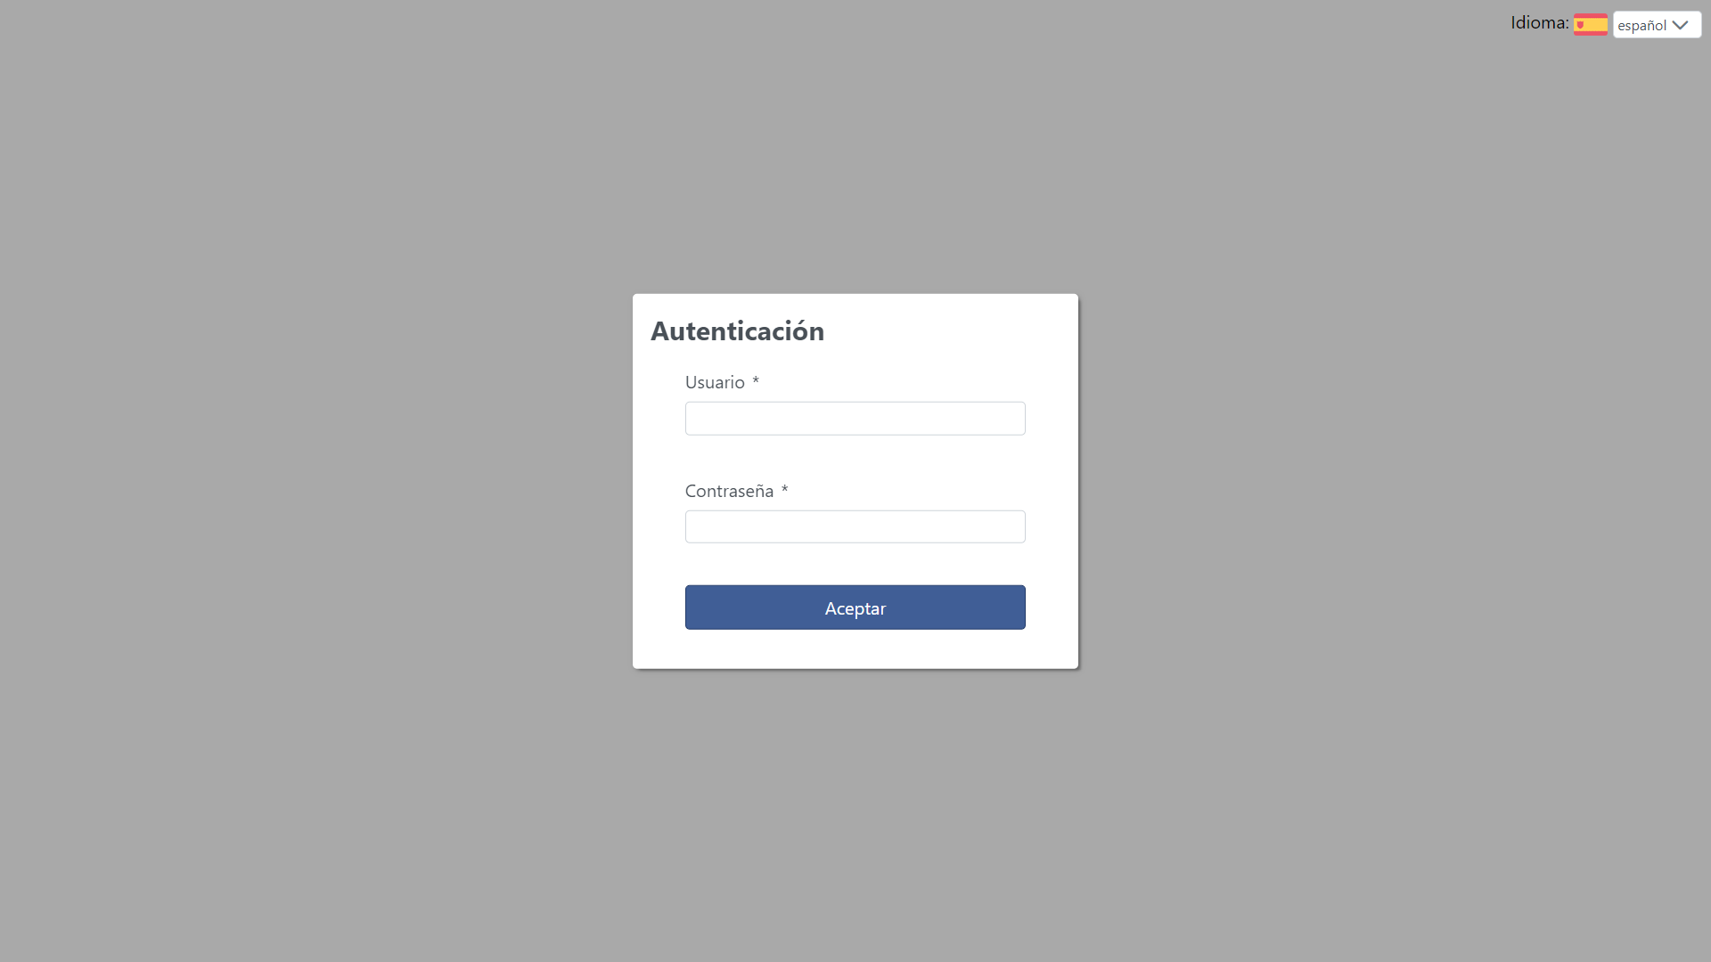

Para el caso de autenticación por Certificado Digital no es necesario tener un usuario previo en el sistema ya que se creará en el momento del primer acceso con su Certificado Digital. Las cuentas creadas con el primer acceso mediante Certificado Digital no podrán acceder por usuario y contraseña si estas no han sido habilitadas para este propósito.

Una cuenta creada desde el sistema para acceso mediante usuario y contraseña estará habilitada automáticamente para acceso mediante Certificado Digital.

Las cuentas de acceso mediante Certificado Digital únicamente, tendrán solo permisos para consultar y firmar los documentos con alguna de sus firmas asignadas a su NIF o código de acceso del Certificado Digital.

## Principal

En la pantalla principal están disponibles todas las opciones menú según los derechos del usuario para realizar todas las acciones de las que dispone la aplicación.

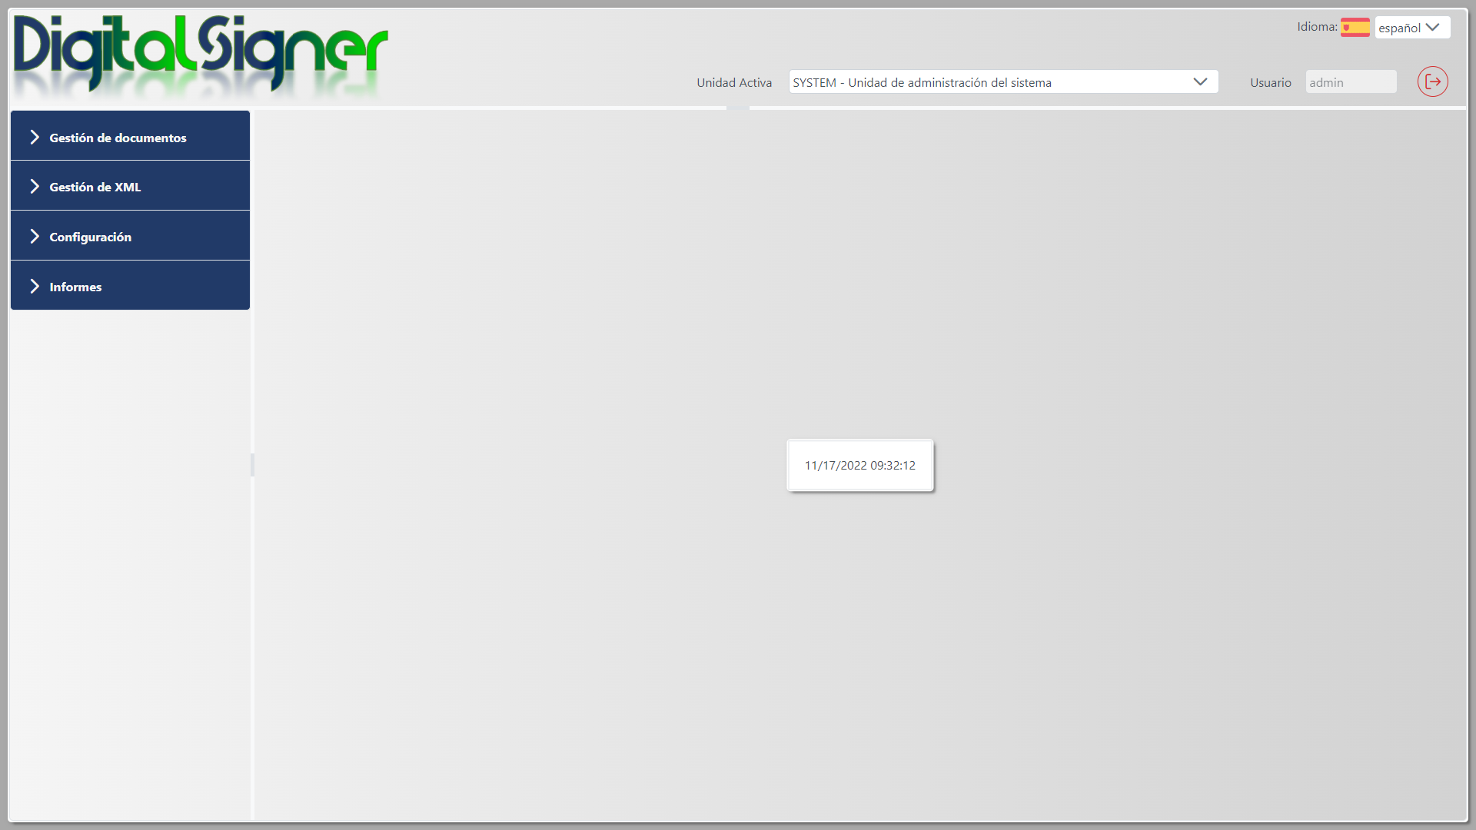

Los elementos de la pantalla son los siguientes:

* **Idioma:** Combo desplegable para cambiar el idioma de la aplicación en cualquier momento. Actualmente están disponibles los siguientes idiomas 🡪 (Español, Euskera, Gallego, Catalán e Inglés).
* **Unidad Activa:** Se muestra la unidad actual en la que se encuentra el usuario. Esta unidad es relevante solo a efectos de permisos sobre las opciones de menú y configuraciones de la aplicación, ya que para visualizar o firmar documentos la unidad es irrelevante.
* **Usuario:** Muestra el código de usuario autenticado en la aplicación. Este puede ser un nombre de usuario o un NIF/Código en el caso de acceso mediante Certificado Digital.
* **Salir:** Botón de salida de la aplicación. Al pulsar el botón se cierra la sesión y se sale de la aplicación.
* **Opciones de menú:** En la parte izquierda de la pantalla se muestran todas las opciones de menú en las que tenemos algún permiso como usuario autenticado. Están agrupadas por categorías desplegables.
* **Fecha y Hora:** En el centro de la pantalla se muestra la fecha y hora actual a modo informativo.

## Gestión de documentos

En esta agrupación se gestionan todas las opciones de menú relativas a la consulta y firmado de documentos.

### Firma de documentos

En esta opción de menú se muestran todos los documentos que el usuario tiene disponibles para firmar o rechazar.

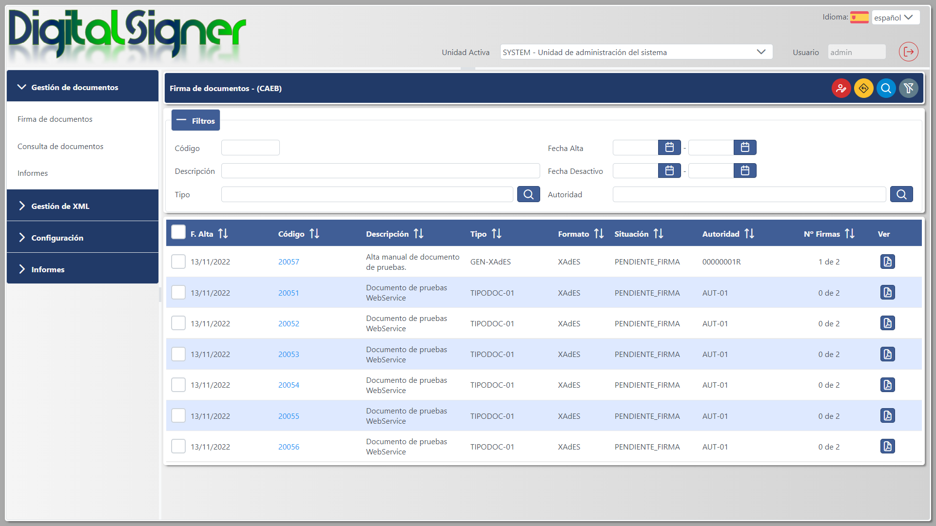

Los elementos de la pantalla son los siguientes:

#### Filtros

En este apartado se muestran los campos por los cuales se pueden filtrar los documentos mostrados en el listado inferior de la pantalla.

* **Código:** Se filtran los documentos cuyo código contenga las palabras introducidas en este campo.
* **Descripción:** Se filtran los documentos cuya descripción contenga las palabras introducidas en este campo.
* **Tipo:** Se filtran los documentos del tipo seleccionado en este campo de tipo lupa.
* **Autoridad:** Se filtran los documentos cuya autoridad seleccionada en este campo lupa sea la autoridad a la que le toca firmar en ese momento. Se recuerda que un usuario puede pertenecer a más de una autoridad y los documentos de todas sus autoridades que estén pendientes de firma se listan en esta pantalla.
* **Fecha Alta:** Se filtran los documentos cuya fecha de alta esté en el rango establecido en este campo. Si solo se establece la fecha inicial se filtran los documentos con fecha de alta igual o posterior a la establecida, y si solo se establece fecha final, se filtran los documentos con fecha de alta igual o anterior a la fecha establecida.
* **Fecha Desactivo:** Se filtran los documentos cuya fecha de desactivación esté en el rango establecido en este campo. Al igual que en el campo Fecha Alta, en este campo se puede establecer solo una fecha inicial o solo una fecha final.

#### Listado

En el listado se muestran los documentos que el usuario tiene pendiente de firmar, ya sea por una de sus autoridades asignadas o por su persona (NIF/Código del Certificado Digital).

 **Visualizar:** Al pulsar este botón en un registro del listado se abrirá la siguiente ventana emergente para mostrar el contenido del documento, así como las firmas del mismo.

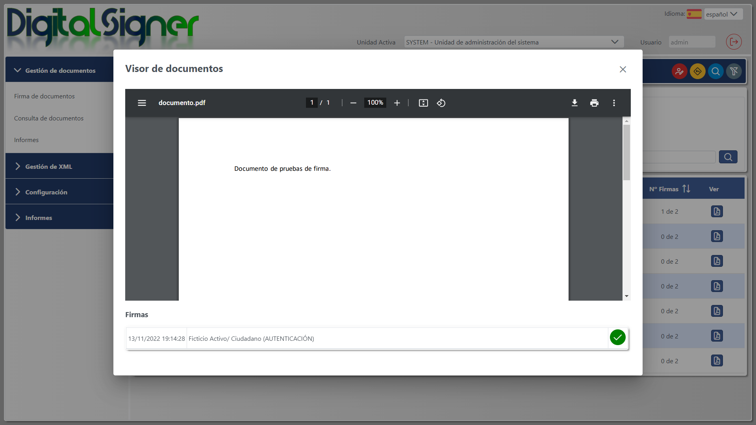

#### Botones de acción

En la parte superior del formulario se sitúan los botones de acción disponibles en función de los permisos que tenga el usuario en la opción de menú.

Los botones y sus acciones son las siguientes:

 **Firmar[1]:** Desde este botón se firman los documentos seleccionados en el listado. Al pulsar el botón se solicitará permiso para utilizar el programa **Autofirma[2]** el cual es un requisito indispensable para firmar documentos desde la aplicación. Para dispositivos móviles es necesaria la app **Cliente Móvil @Firma[3]**. A continuación, se solicitará el certificado con el que se desea firmar los documentos, y una vez seleccionado, se firmarán todos los documentos de forma secuencial sin necesidad de solicitar ni el certificado ni las credenciales más veces durante toda la sesión en la aplicación. Una vez firmados, estos documentos pasarán al siguiente firmante en caso de que existan más firmantes para el documento, o se marcarán como situación “FIRMADO” y en función de las configuraciones de la aplicación se reportará el documento de una de las siguientes maneras:

* A través de servicio web a la aplicación origen del documento.
* A través de una carpeta NFS o Local.
* No se reportará, estará solo disponible para descarga desde esta aplicación.

En el caso de que existan más firmas para el documento y de que la configuración de la aplicación así lo establezca, se enviará un correo electrónico al siguiente firmante para notificarle que tiene un documento nuevo pendiente de firmar.

 **Rechazar:** Al pulsar este botón se rechazarán todos los documentos seleccionados pasando estos a situación “RECHAZADO” y en función de las configuraciones de la aplicación se reportará el documento de la misma forma que para el caso de firmar un documento.

 **Buscar:** Al pulsar este botón se lanzará la búsqueda de documentos pendiente de firma que cumplan con los filtros establecidos.

 **Limpiar:** Al pulsar este botón se limpiarán todos los campos de filtro y el listado de resultados.

### Consulta de documentos

En esta opción se muestran todos los documentos en los que el usuario aparece como firmante independientemente de si el documento está pendiente de firma o firmando y de si es su turno para firmar o no.

Cuando nos referimos a que aparezca el usuario como firmante, nos referimos a cualquiera de sus autoridades asignadas o a él mismo mediante Certificado Digital.

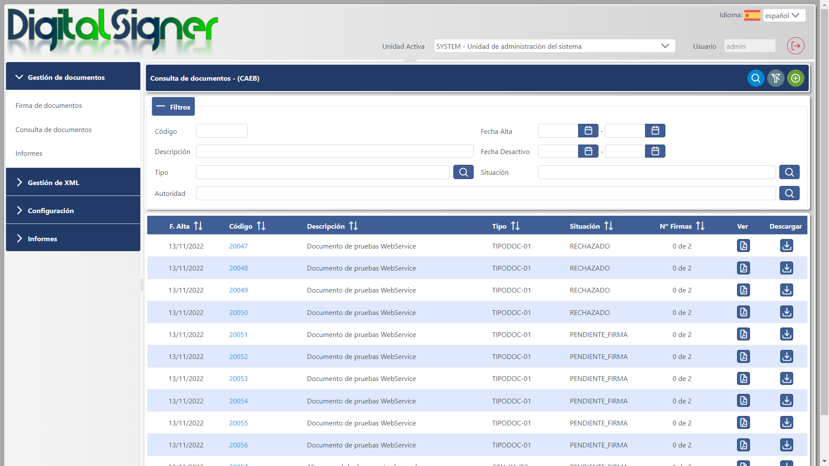

Los apartados de la pantalla son los siguientes:

#### Filtros

En este apartado se muestran los campos por los cuales se pueden filtrar los documentos mostrados en el listado inferior de la pantalla.

* **Código:** Se filtran los documentos cuyo código contenga las palabras introducidas en este campo.
* **Descripción:** Se filtran los documentos cuya descripción contenga las palabras introducidas en este campo.
* **Tipo:** Se filtran los documentos del tipo seleccionado en este campo de tipo lupa.
* **Situación:** Se filtran los documentos que estén en la situación seleccionada en este campo de tipo lupa.
* **Autoridad:** Se filtran los documentos cuya autoridad seleccionada en este campo lupa sea una autoridad firmante en ese momento.
* **Fecha Alta:** Se filtran los documentos cuya fecha de alta esté en el rango establecido en este campo. Si solo se establece la fecha inicial se filtran los documentos con fecha de alta igual o posterior a la establecida, y si solo se establece fecha final, se filtran los documentos con fecha de alta igual o anterior a la fecha establecida.
* **Fecha Desactivo:** Se filtran los documentos cuya fecha de desactivación esté en el rango establecido en este campo. Al igual que en el campo Fecha Alta, en este campo se puede establecer solo una fecha inicial o solo una fecha final.

#### Listado

En el listado se muestran los documentos en los que el usuario aparece como firmante, ya sea por una de sus autoridades asignadas o por su persona (NIF/Código del Certificado Digital).

 **Visualizar:** Al pulsar este botón en un registro del listado se abrirá la siguiente ventana emergente para mostrar el contenido del documento, así como las firmas del mismo.



 **Descargar:** Al pulsar este botón en un registro del listado se lanzará el documento a descarga en su formato actual[4].

#### Botones de acción

En la parte superior del formulario se sitúan los botones de acción disponibles en función de los permisos que tenga el usuario en la opción de menú.

Los botones y sus acciones son las siguientes:

 **Buscar:** Al pulsar este botón se lanzará la búsqueda de documentos que cumplan con los filtros establecidos.

 **Limpiar:** Al pulsar este botón se limpiarán todos los campos de filtro y el listado de resultados.

 **Alta manual:** Al pulsar este botón navegaremos a la pantalla de alta manual de documentos para dar de alta un nuevo documento en la aplicación.

#### Alta manual de documentos

Desde esta pantalla se dan de alta de forma manual los documentos en la aplicación para que puedan ser firmados.

Se recuerda, que además de poder dar de alta los documentos de forma manual, se pueden dar de alta mediante el Servicio Web de alta de documentos y mediante una carpeta NFS o local configurada en el sistema.

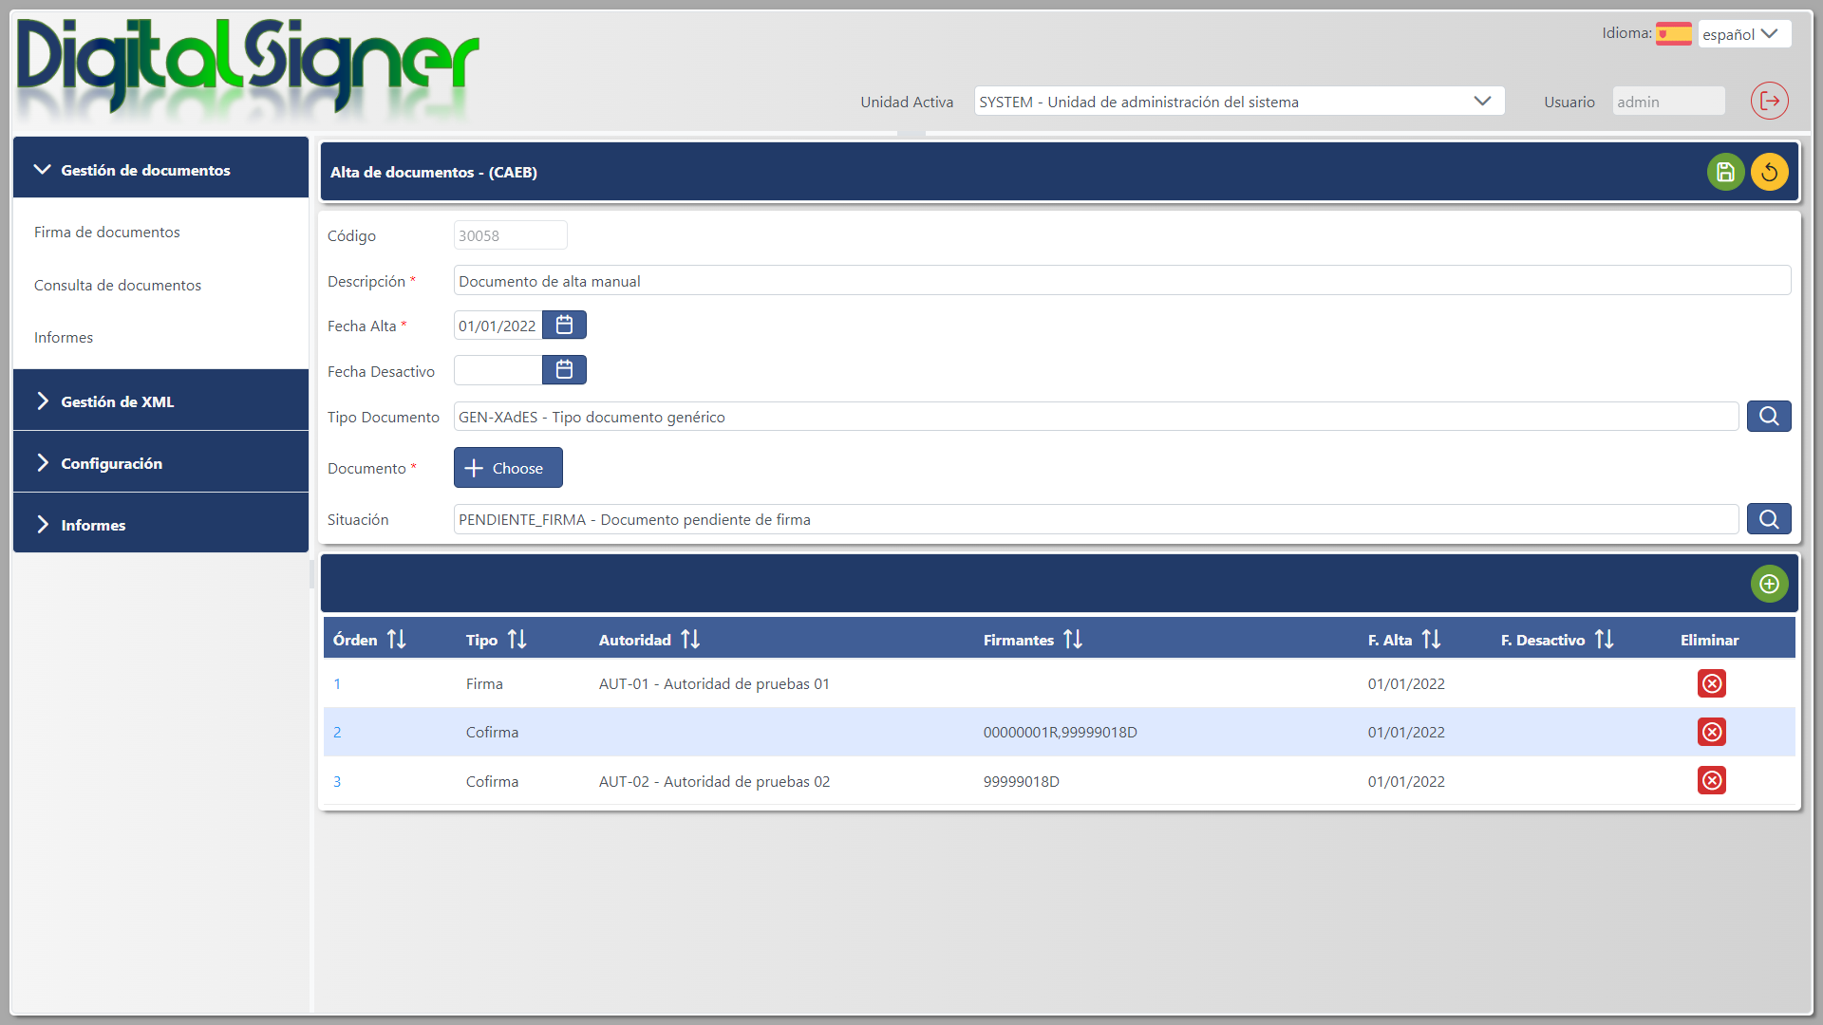

Los apartados de la pantalla son los siguientes:

##### Campos

En este apartado se muestran los campos del formulario de la pantalla. Cabe destacar que los campos con un * en la etiqueta significa que son campos requeridos.

* **Código:** Se trata de un campo no editable. Es de carácter informativo y se completa automáticamente con un código autogenerado por el sistema en el momento de dar de alta el documento en la base de datos.
* **Descripción:** Campo editable para establecer la descripción del documento.
* **Fecha Alta:** Campo para establecer la fecha de alta del documento. Por defecto será la fecha actual.
* **Fecha Desactivo:** Campo para establecer la fecha en la que el documento estará desactivo. Sirve para desactivar un documento o darle un tiempo de vida limitado en el tiempo, ya que cuando se alcance la fecha establecida el documento dejará de ser utilizable.
* **Tipo Documento:** Campo de lupa para seleccionar el tipo de documento que se desea dar de alta o modificar. Un tipo de documento es la relación de firmantes prestablecida para el documento que se desea dar de alta, es decir; es como una plantilla de firmantes para una clase de documentos. Existen dos tipos de documentos especiales que no tienen configuración de firmantes y sirven para que el usuario establezca esta configuración de firmantes de forma manual desde la pantalla, estos tipos especiales son:
  + **GEN-XAdES:** Para documentos con firmas XAdES.
  + **GEN-PAdES:** Para documentos con firmas PAdES.

Recordar también, que dentro de las configuraciones que engloba un tipo de documento también está el tipo de firma del documento, pudiendo ser PAdES o XAdES.

* **Documento:** Botón para adjuntar el documento en formato PDF que se desea dar de alta.
* **Situación:** Campo de lupa para seleccionar la situación en la que se va a dar de alta el documento en la aplicación. Generalmente, la situación será “PENDIENTE_FIRMA” para que esté listo para firmar por el primer firmante, pero puede existir la posibilidad de que se desee dar de alta un documento en situación “NUEVO” por ejemplo, para tenerlo grabado pero que aún no esté para firmar, en cuyo caso, habrá que modificar este registro cuando se desee firmar para cambiarle la situación a “PENDIENTE_FIRMA”.

##### Listado

En el listado se muestran los firmantes configurados para ese documento. Estos firmantes aparecerán ordenados por orden de firma.

 **Nuevo:** Al pulsar este botón pasaremos a la ventana emergente de alta de firmantes del documento, donde podremos dar de alta firmantes a través de la selección de una autoridad o estableciendo los NIF/Código de Certificado Digital de los firmantes.

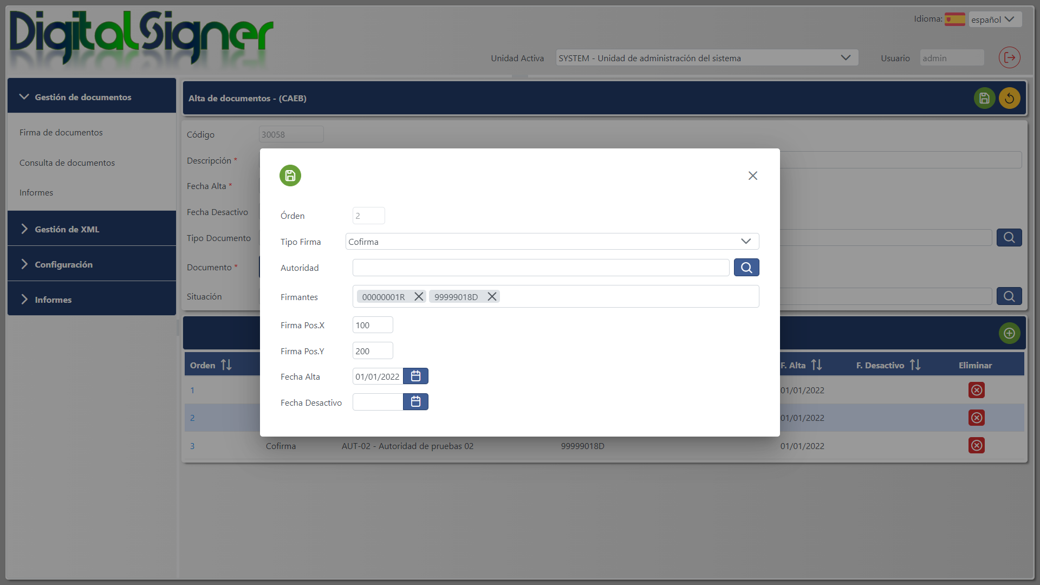

##### Botones de acción

En la parte superior del formulario se sitúan los botones de acción disponibles en función de los permisos que tenga el usuario en la opción de menú.

Los botones y sus acciones son las siguientes:

 **Guardar:** Al pulsar este botón se guardarán los datos de la pantalla. Si se trata de un alta, se dará de alta el documento en la aplicación. Si se trata de una modificación, se grabarán los cambios del documento editado en la aplicación.

 **Editar:** Al pulsar este botón se habilitará el registro en modo de edición para poder modificar los valores de los campos.

 **Eliminar:** Al pulsar este botón se pedirá confirmación y en caso afirmativo, se eliminará el registro de la aplicación.

 **Volver:** Al pulsar este botón, si el registro estaba en edición, se revertirán los cambios y se volverá al modo de consulta. Si el registro ya estaba en el modo de consulta, se devuelve al usuario a la pantalla anterior, en este caso, a la pantalla de consulta de documentos.

### Informes

(Pendiente)

## Gestión de XML

En esta agrupación se gestionan todas las opciones de menú relativas a las comunicaciones XML entre esta aplicación y las aplicaciones origen de los documentos, ya sea por Servicio Web o por carpeta NFS/Local.

### Entradas

En esta opción de menú se muestran todas las comunicaciones XML de entrada en la aplicación para poder visualizar los datos XML recibidos o reprocesar una entrada.

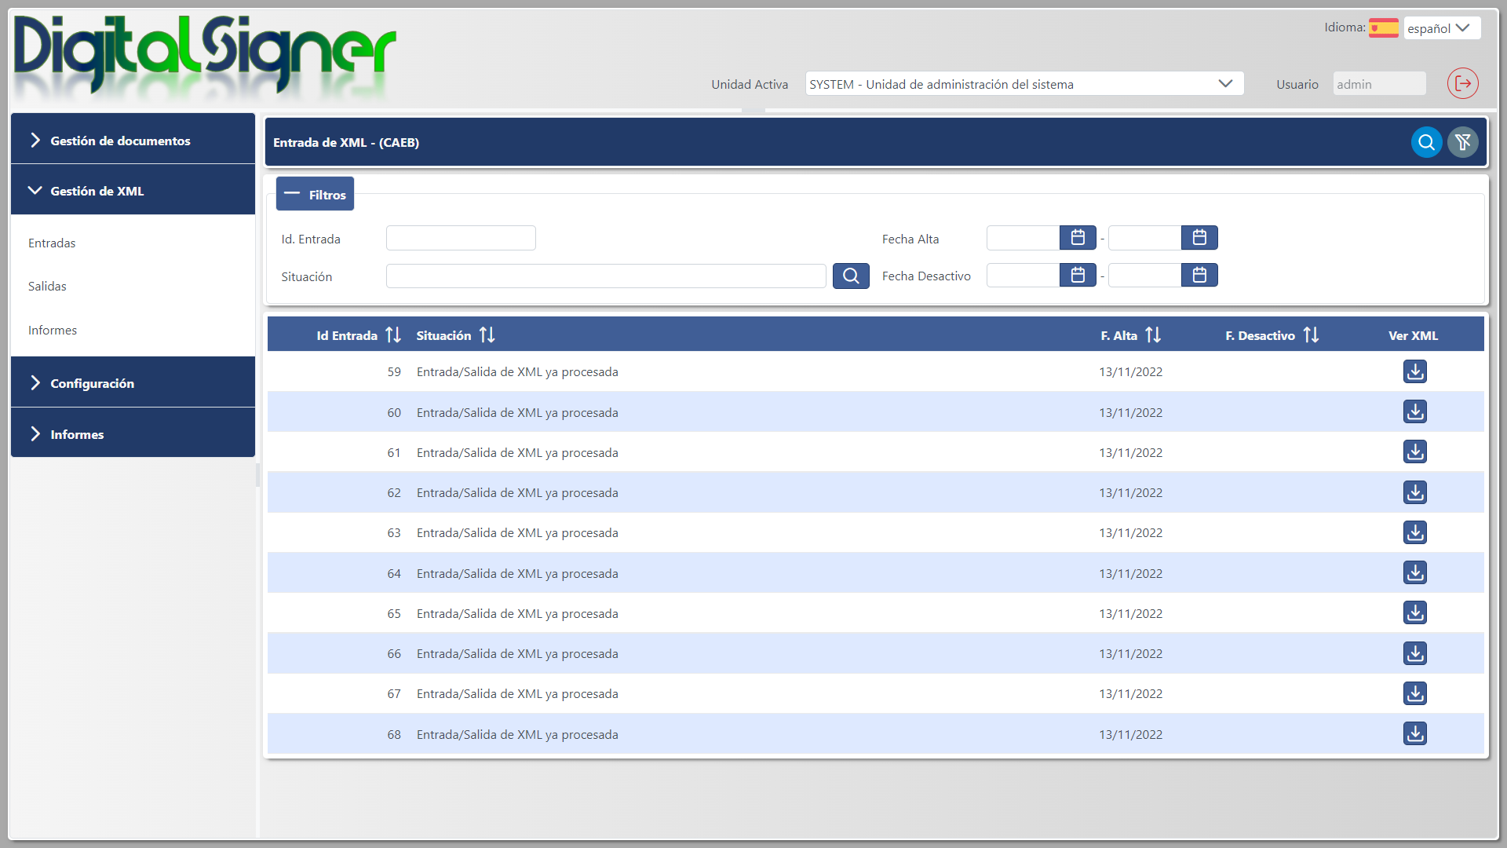

Los elementos de la pantalla son los siguientes:

#### Filtros

En este apartado se muestran los campos por los cuales se pueden filtrar las comunicaciones de entrada XML mostradas en el listado inferior de la pantalla.

* **Id. Entrada:** Se filtran las comunicaciones de entrada cuyo identificador contenga las palabras introducidas en este campo.
* **Situación:** Se filtran las comunicaciones en la situación seleccionada en este campo de tipo lupa.
* **Fecha Alta:** Se filtran las comunicaciones de entrada cuya fecha de alta esté en el rango establecido en este campo. Si solo se establece la fecha inicial se filtran las comunicaciones de entrada con fecha de alta igual o posterior a la establecida, y si solo se establece fecha final, se filtran las comunicaciones de entrada con fecha de alta igual o anterior a la fecha establecida.
* **Fecha Desactivo:** Se filtran las comunicaciones de entrada cuya fecha de desactivación esté en el rango establecido en este campo. Al igual que en el campo Fecha Alta, en este campo se puede establecer solo una fecha inicial o solo una fecha final.

#### Listado

En el listado se muestran las comunicaciones de entrada del sistema.

 **Descargar:** Al pulsar este botón en un registro del listado se lanzará el fichero XML de la comunicación de entrada a descarga.

#### Botones de acción

En la parte superior del formulario se sitúan los botones de acción disponibles en función de los permisos que tenga el usuario en la opción de menú.

Los botones y sus acciones son las siguientes:

 **Buscar:** Al pulsar este botón se lanzará la búsqueda de comunicaciones de entrada que cumplan con los filtros establecidos.

 **Limpiar:** Al pulsar este botón se limpiarán todos los campos de filtro y el listado de resultados.

### Salidas

En esta opción de menú se muestran todas las comunicaciones XML de salida en la aplicación para poder visualizar los datos XML enviados o reprocesar una entrada.

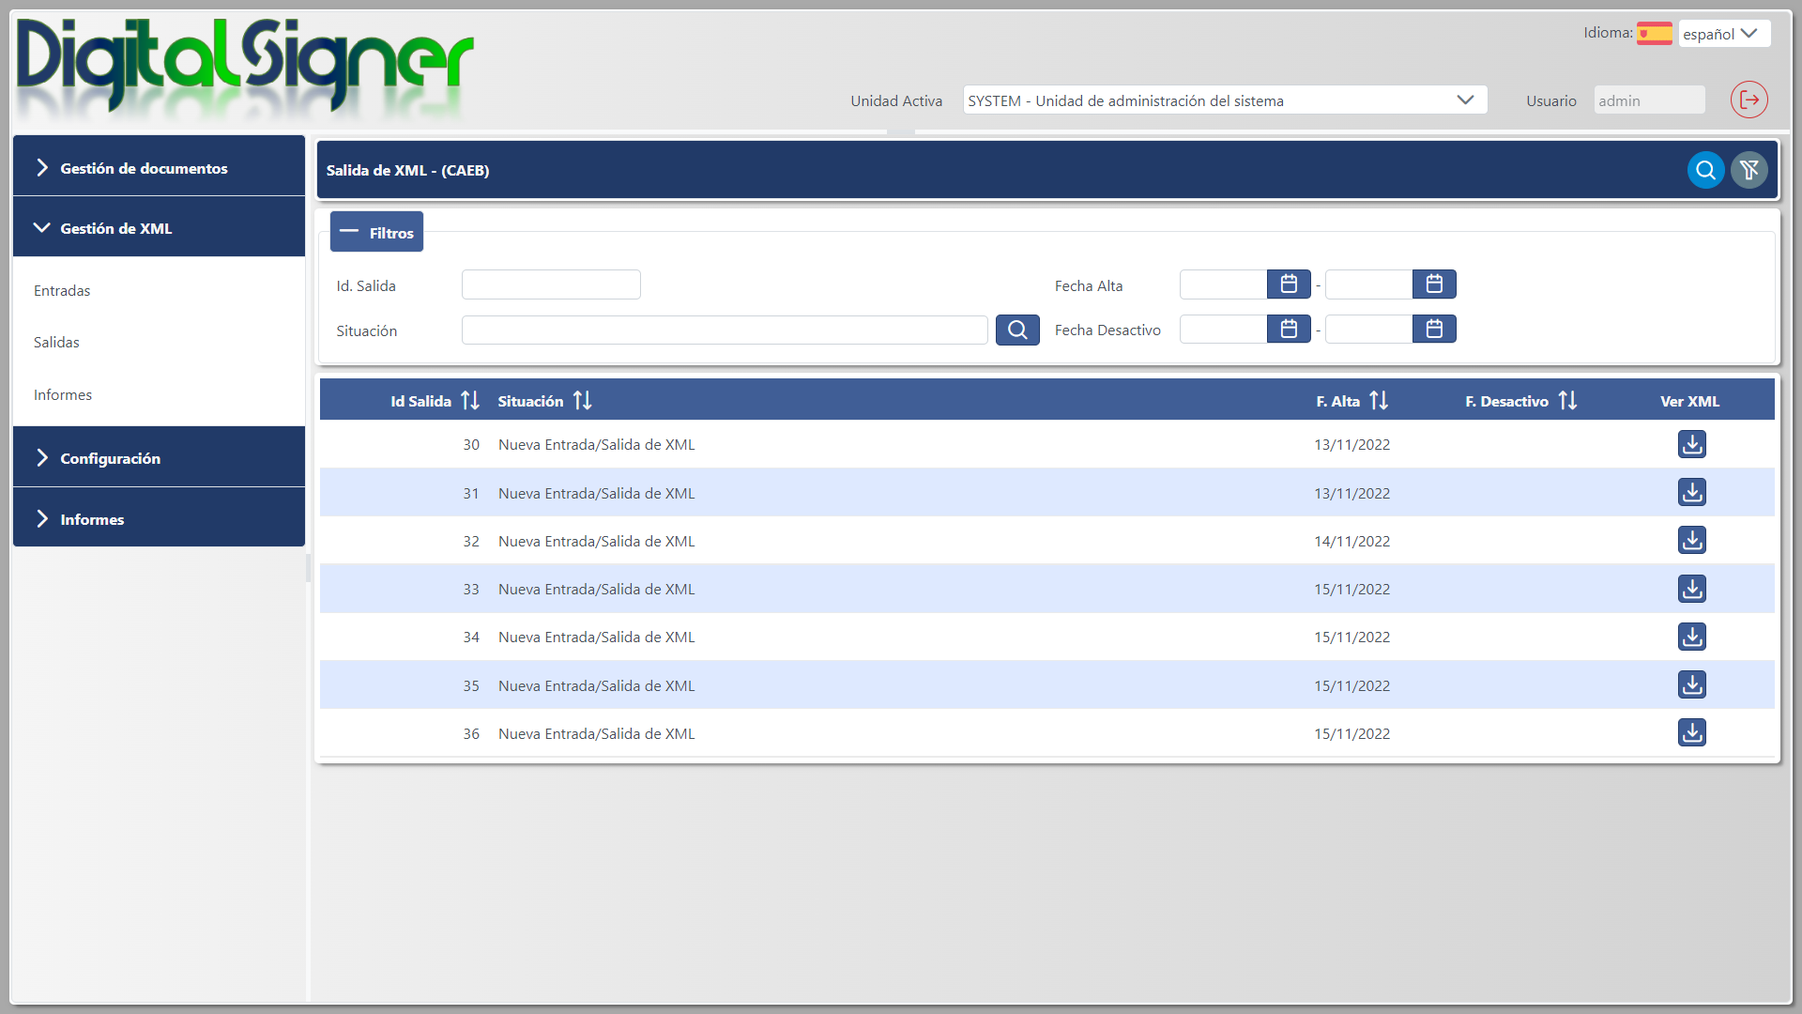

Los elementos de la pantalla son los siguientes:

#### Filtros

En este apartado se muestran los campos por los cuales se pueden filtrar las comunicaciones de salida XML mostradas en el listado inferior de la pantalla.

* **Id. Entrada:** Se filtran las comunicaciones de salida cuyo identificador contenga las palabras introducidas en este campo.
* **Situación:** Se filtran las comunicaciones en la situación seleccionada en este campo de tipo lupa.
* **Fecha Alta:** Se filtran las comunicaciones de salida cuya fecha de alta esté en el rango establecido en este campo. Si solo se establece la fecha inicial se filtran las comunicaciones de salida con fecha de alta igual o posterior a la establecida, y si solo se establece fecha final, se filtran las comunicaciones de salida con fecha de alta igual o anterior a la fecha establecida.
* **Fecha Desactivo:** Se filtran las comunicaciones de salida cuya fecha de desactivación esté en el rango establecido en este campo. Al igual que en el campo Fecha Alta, en este campo se puede establecer solo una fecha inicial o solo una fecha final.

#### Listado

En el listado se muestran las comunicaciones de salida del sistema.

 **Descargar:** Al pulsar este botón en un registro del listado se lanzará el fichero XML de la comunicación de salida a descarga.

#### Botones de acción

En la parte superior del formulario se sitúan los botones de acción disponibles en función de los permisos que tenga el usuario en la opción de menú.

Los botones y sus acciones son las siguientes:

 **Buscar:** Al pulsar este botón se lanzará la búsqueda de comunicaciones de salida que cumplan con los filtros establecidos.

 **Limpiar:** Al pulsar este botón se limpiarán todos los campos de filtro y el listado de resultados.

### Informes

(Pendiente)

## Configuración

En esta agrupación se engloban todas las configuraciones de la aplicación, así como, el mantenimiento de los datos de gestión necesarios para realizar firmas de documentos y de los datos de seguridad de la aplicación.

### Gestión

En este subgrupo se engloba la configuración y mantenimiento de los datos de gestión de la aplicación referente a las autoridades, tipos de documentos y posibles situaciones de los documentos y las comunicaciones XML.

#### Autoridades

Desde esta opción de menú se pueden gestionar las autoridades de firma de documentos. Entre las configuraciones posibles está la de asignar uno o varios usuarios a la autoridad y asignar la unidad a la que corresponde dicha autoridad.

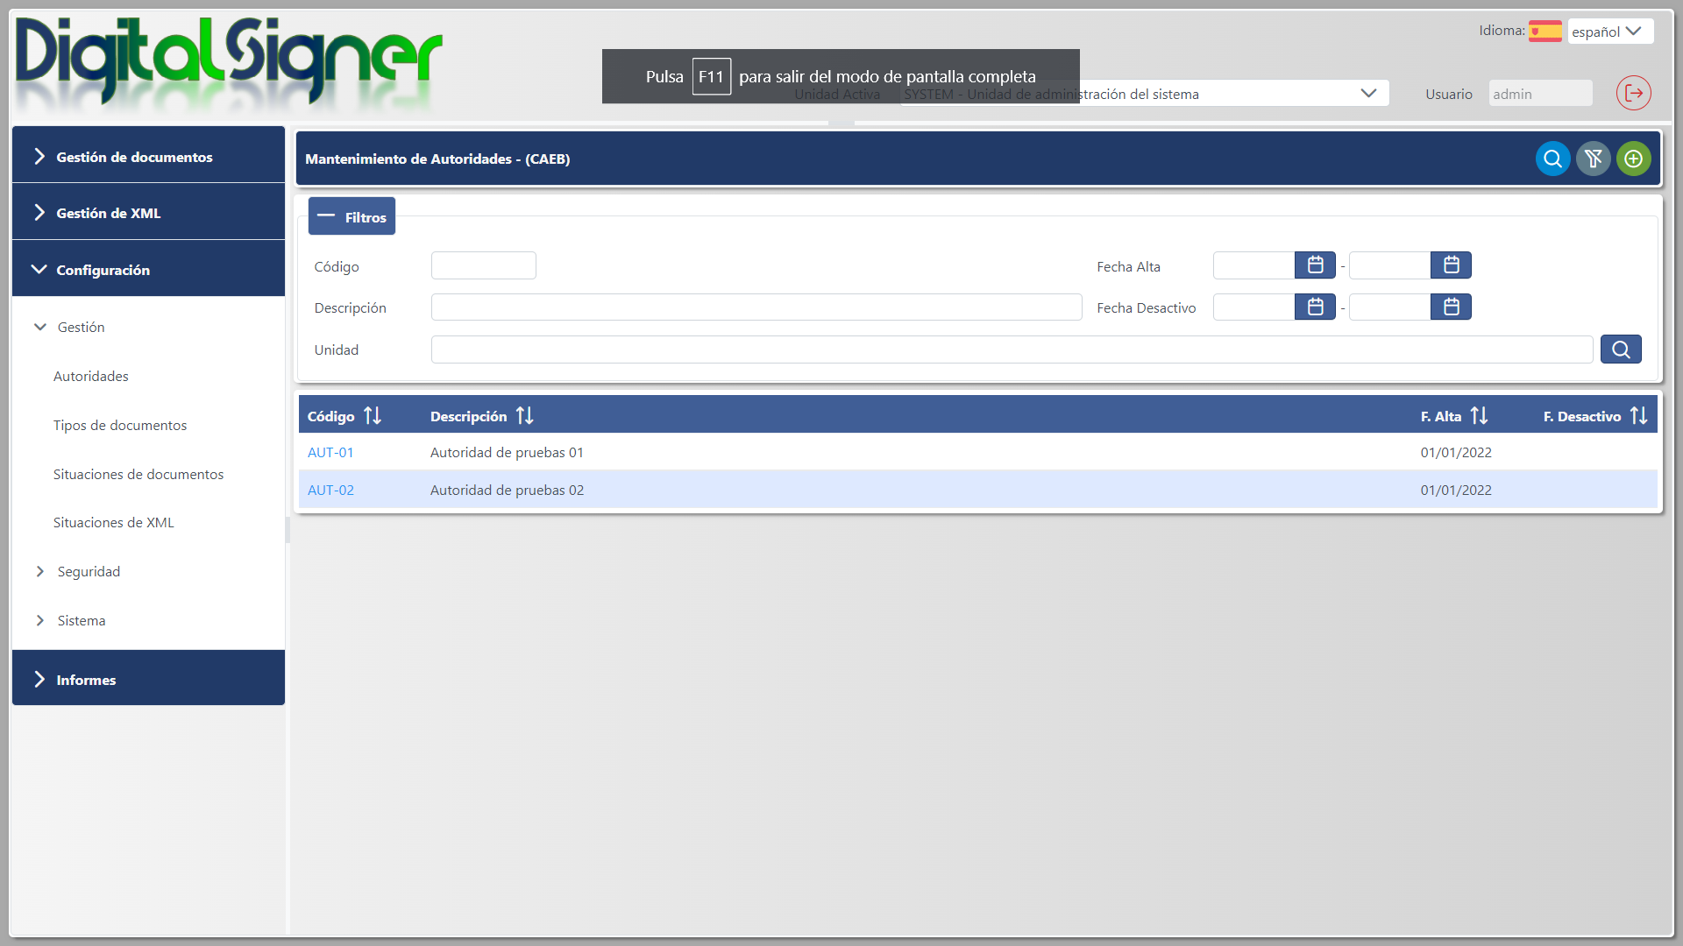

Los elementos de la pantalla son los siguientes.

##### Filtros

En este apartado se muestran los campos por los cuales se pueden filtrar las autoridades mostradas en el listado inferior de la pantalla.

* **Código:** Se filtran las autoridades cuyo código contenga las palabras introducidas en este campo.
* **Descripción:** Se filtran las autoridades cuya descripción contenga las palabras introducidas en este campo.
* **Unidad:** Se filtran las autoridades pertenecientes a la unidad seleccionada en este campo de tipo lupa.
* **Fecha Alta:** Se filtran las autoridades cuya fecha de alta esté en el rango establecido en este campo. Si solo se establece la fecha inicial se filtran las autoridades con fecha de alta igual o posterior a la establecida, y si solo se establece fecha final, se filtran las autoridades con fecha de alta igual o anterior a la fecha establecida.
* **Fecha Desactivo:** Se filtran las autoridades cuya fecha de desactivación esté en el rango establecido en este campo. Al igual que en el campo Fecha Alta, en este campo se puede establecer solo una fecha inicial o solo una fecha final.

##### Listado

En el listado se muestran las autoridades según los filtros establecidos, pudiendo hacer *Click* en el código de la autoridad para visualizar sus datos de detalle.

##### Botones de acción

En la parte superior del formulario se sitúan los botones de acción disponibles en función de los permisos que tenga el usuario en la opción de menú.

Los botones y sus acciones son las siguientes:

 **Buscar:** Al pulsar este botón se lanzará la búsqueda de autoridades que cumplan con los filtros establecidos.

 **Limpiar:** Al pulsar este botón se limpiarán todos los campos de filtro y el listado de resultados.

 **Alta:** Al pulsar este botón navegaremos a la pantalla de Autoridades - Detalle para dar de alta, modificar o eliminar una autoridad en la aplicación.

##### Autoridades - Detalle

Desde esta pantalla se gestionan las autoridades en la aplicación, que luego podrán ser utilizadas en la configuración de documentos para definir plantillas de documentos con firmantes pre-establecidos, que al ser autoridades no siempre tienen por qué ser una sola persona ni siempre la misma persona física. El empleo de autoridades es muy utilizado en grandes empresas o administraciones públicas, donde los cargos varían con el tiempo.

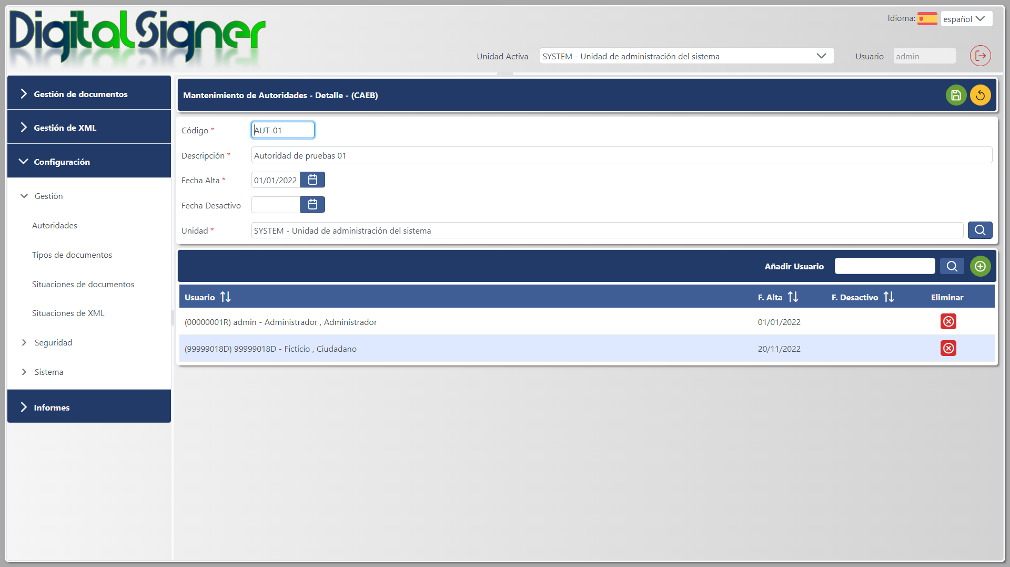

Los apartados de la pantalla son los siguientes:

###### Campos

En este apartado se muestran los campos del formulario de la pantalla. Cabe destacar que los campos con un * en la etiqueta significa que son campos requeridos.

* **Código:** Se trata del código único para la aplicación que identifica a la autoridad. Es un campo alfanumérico y de 50 caracteres de longitud.
* **Descripción:** Campo editable para establecer una breve descripción de la autoridad. Campo alfanumérico de 250 caracteres de longitud.
* **Fecha Alta:** Campo para establecer la fecha de alta de la autoridad. Por defecto será la fecha actual.
* **Fecha Desactivo:** Campo para establecer la fecha en la que la autoridad estará desactiva. Sirve para desactivar una autoridad o darle un tiempo de vida limitado en el tiempo, ya que cuando se alcance la fecha establecida la autoridad dejará de ser utilizable.
* **Unidad:** Sirve para definir la unidad a la que pertenece la autoridad. Esta unidad solo tiene sentido a efectos de gestión de los tipos de documentos por cada unidad y de permisos de modificación solo por usuarios de la misma unidad o administradores de la aplicación.

###### Botones de acción

En la parte superior del formulario se sitúan los botones de acción disponibles en función de los permisos que tenga el usuario en la opción de menú.

Los botones y sus acciones son las siguientes:

 **Guardar:** Al pulsar este botón se guardarán los datos de la pantalla. Si se trata de un alta, se dará de alta la autoridad en la aplicación. Si se trata de una modificación, se grabarán los cambios de la autoridad editada en la aplicación.

 **Editar:** Al pulsar este botón se habilitará el registro en modo de edición para poder modificar los valores de los campos.

 **Eliminar:** Al pulsar este botón se pedirá confirmación y en caso afirmativo, se eliminará el registro de la aplicación.

 **Volver:** Al pulsar este botón, si el registro estaba en edición, se revertirán los cambios y se volverá al modo de consulta. Si el registro ya estaba en el modo de consulta, se devuelve al usuario a la pantalla anterior, en este caso, a la pantalla de autoridades.

#### Tipos de documentos

Desde esta opción de menú se pueden gestionar los tipos de documentos, que vienen a ser como plantillas que pre-configuran las autoridades de firma del documento y el orden en el que estas firman.

Existen dos tipos de documentos clave pre-configurados en el sistema y que no se deben eliminar ni modificar. Estos son los tipos “GEN-XAdES” y “GEN-PAdES” que se utilizan para los documentos que se dan de alta de forma manual y se asignan directamente en ese momento a una autoridad o a un NIF/Código sin utilizar una plantilla de configuración. Estos tipos son útiles para las pequeñas empresas en las que firma los documentos una persona y no requiere de una configuración compleja, solo asignar documentos a firmantes cuando se suben de forma manual.

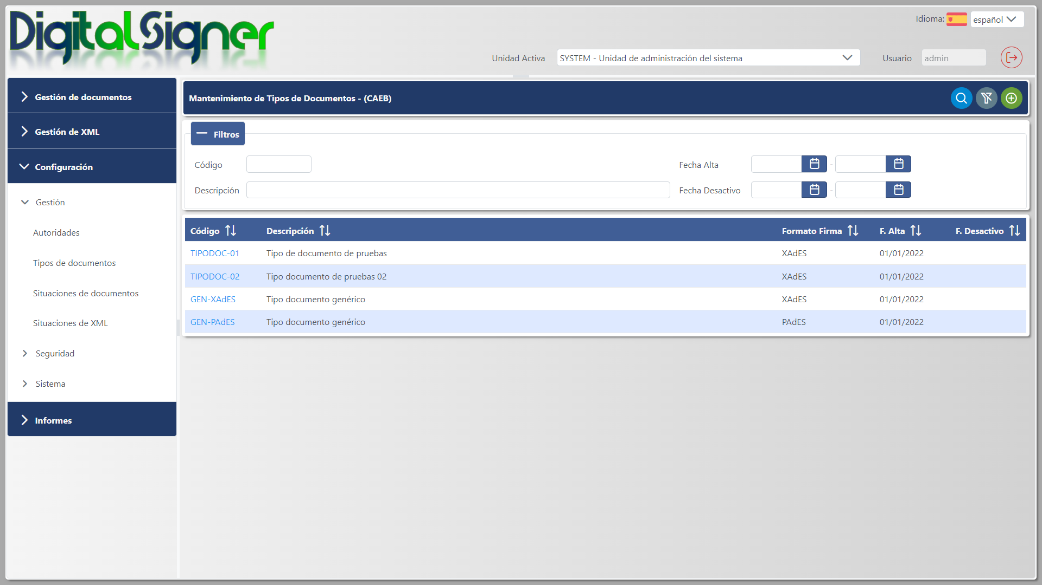

Los elementos de la pantalla son los siguientes.

##### Filtros

En este apartado se muestran los campos por los cuales se pueden filtrar los tipos de documentos mostrados en el listado inferior de la pantalla.

* **Código:** Se filtran los tipos de documentos cuyo código contenga las palabras introducidas en este campo.
* **Descripción:** Se filtran los tipos de documentos cuya descripción contenga las palabras introducidas en este campo.
* **Fecha Alta:** Se filtran los tipos de documentos cuya fecha de alta esté en el rango establecido en este campo. Si solo se establece la fecha inicial se filtran los tipos de documentos con fecha de alta igual o posterior a la establecida, y si solo se establece fecha final, se filtran los tipos de documentos con fecha de alta igual o anterior a la fecha establecida.
* **Fecha Desactivo:** Se filtran los tipos de documentos cuya fecha de desactivación esté en el rango establecido en este campo. Al igual que en el campo Fecha Alta, en este campo se puede establecer solo una fecha inicial o solo una fecha final.

##### Listado

En el listado se muestran los tipos de documentos según los filtros establecidos, pudiendo hacer *Click* en el código del tipo de documento para visualizar sus datos de detalle.

##### Botones de acción

En la parte superior del formulario se sitúan los botones de acción disponibles en función de los permisos que tenga el usuario en la opción de menú.

Los botones y sus acciones son las siguientes:

 **Buscar:** Al pulsar este botón se lanzará la búsqueda de tipos de documentos que cumplan con los filtros establecidos.

 **Limpiar:** Al pulsar este botón se limpiarán todos los campos de filtro y el listado de resultados.

 **Alta:** Al pulsar este botón navegaremos a la pantalla de Tipos de documentos - Detalle para dar de alta, modificar o eliminar un tipo de documento en la aplicación.

##### Tipos de documentos - Detalle

Desde esta pantalla se gestionan los tipos de documentos en la aplicación, que vienen a ser plantillas para definir los firmantes de cada tipo de documento y en la posición en la que firmarán. Como se ha mencionado antes, existe dos tipos de documentos pre-establecidos en el sistema que son “GEN-XAdES” y “GEN-PAdES” que sirven al sistema para dar de alta de forma manual documentos con una configuración de firmantes que esté pre-establecida por autoridades, sino que sea propia del documento que se está dando de alta en ese mismo instante y se le pueden asignar autoridades ya existentes o, uno o varios NIF como personas firmantes del documento que se está dando de alta.

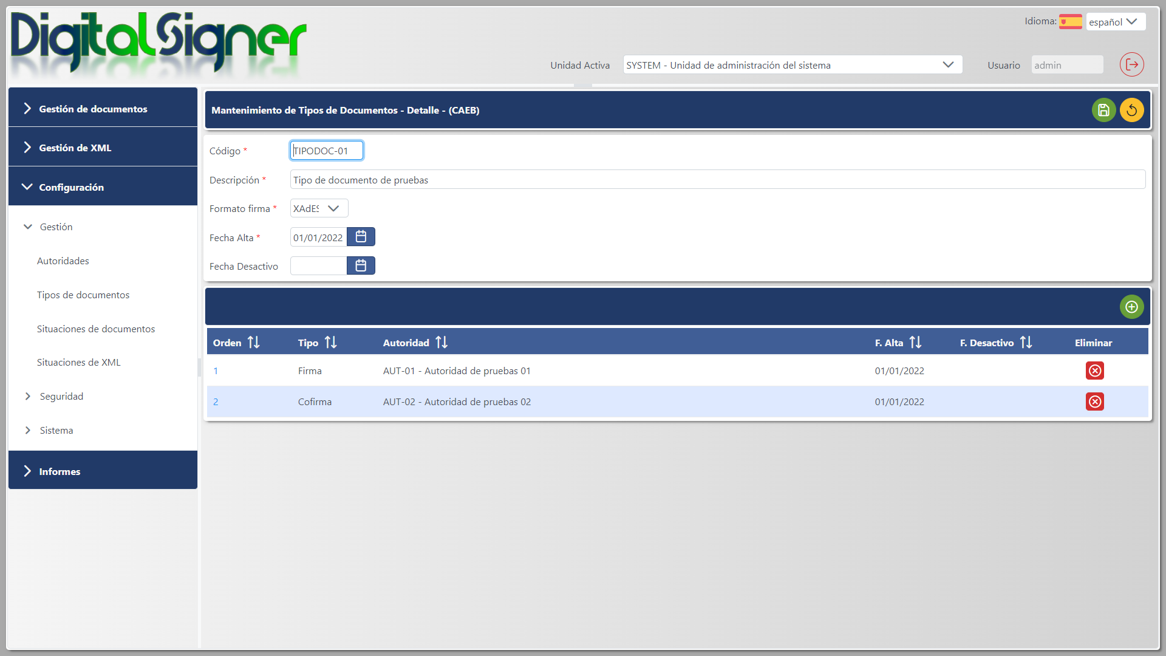

Los apartados de la pantalla son los siguientes:

###### Campos

En este apartado se muestran los campos del formulario de la pantalla. Cabe destacar que los campos con un * en la etiqueta significa que son campos requeridos.

* **Código:** Se trata del código único para la aplicación que identifica el tipo de documento. Es un campo alfanumérico y de 50 caracteres de longitud.
* **Descripción:** Campo editable para establecer una breve descripción del tipo de documento. Campo alfanumérico de 250 caracteres de longitud.
* **Fecha Alta:** Campo para establecer la fecha de alta del tipo de documento. Por defecto será la fecha actual.
* **Fecha Desactivo:** Campo para establecer la fecha en la que el tipo de documento estará desactivo. Sirve para desactivar un tipo de documento o darle un tiempo de vida limitado en el tiempo, ya que cuando se alcance la fecha establecida el tipo de documento dejará de ser utilizable.

###### Listado

Se trata del listado de firmantes para un tipo de documento.

Los botones y sus acciones son las siguientes:

 **Alta:** Al pulsar este botón se abrirá la ventana emergente para asignar una autoridad al tipo de documento, así como, configurar el tipo de firma del documento (Firma, Cofirma o Contrafirma).

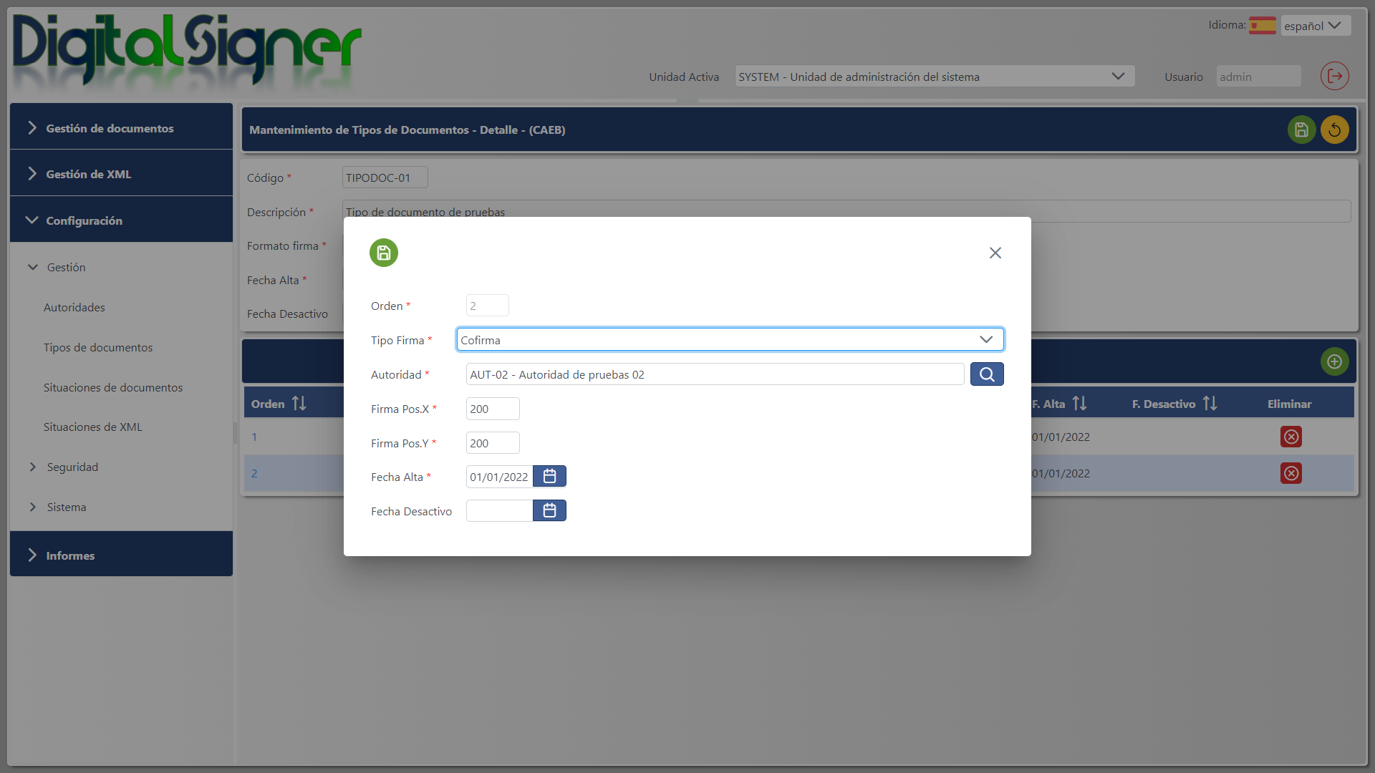

Los campos a completar para asignar una autoridad de firma al tipo de documento son los siguientes:

* **Orden:** Campo no editable, se completa automáticamente con el orden de firma que le corresponde en el tipo de documento.
* **Tipo firma:** Campo de tipo desplegable que solo será editable para las posiciones 2ª en adelante, ya que la primera firma del tipo de documento siempre debe ser de tipo “Firma”. Para la segunda posición y sucesivas, los tipos de firma seleccionables son: “Cofirma” y “Contrafirma”.
* **Autoridad:** Lupa de selección para establecer la autoridad firmante en la posición seleccionada del tipo de documento.
* **Firma Pos X:** Posición en la coordenada X del documento donde se dibujarán los datos de firma electrónica en la versión imprimible del documento firmado.
* **Firma Pos Y:** Posición en la coordenada Y del documento donde se dibujarán los datos de firma electrónica en la versión imprimible del documento firmado.
* **Fecha Alta:** Campo para establecer la fecha de alta de la asignación de la autoridad firmante. Por defecto será la fecha actual.
* **Fecha Desactivo:** Campo para dar de baja la asignación de la autoridad firmante en el tipo de documento o para establecer una vigencia en el tiempo de dicha autoridad para este tipo de documento.

###### Botones de acción

En la parte superior del formulario se sitúan los botones de acción disponibles en función de los permisos que tenga el usuario en la opción de menú.

Los botones y sus acciones son las siguientes:

 **Guardar:** Al pulsar este botón se guardarán los datos de la pantalla. Si se trata de un alta, se dará de alta el tipo de documento en la aplicación. Si se trata de una modificación, se grabarán los cambios del tipo de documento editado en la aplicación.

 **Editar:** Al pulsar este botón se habilitará el registro en modo de edición para poder modificar los valores de los campos.

 **Eliminar:** Al pulsar este botón se pedirá confirmación y en caso afirmativo, se eliminará el registro de la aplicación.

 **Volver:** Al pulsar este botón, si el registro estaba en edición, se revertirán los cambios y se volverá al modo de consulta. Si el registro ya estaba en el modo de consulta, se devuelve al usuario a la pantalla anterior, en este caso, a la pantalla de tipos de documentos.

#### Situaciones de documentos

Desde esta opción de menú se pueden gestionar las situaciones por las que pasa un documento desde el momento en el que se da de alta en el sistema hasta el momento en que sale del sistema firmado por todos sus firmantes.

Estas situaciones solo deben ser gestionadas por personal experto y desarrolladores de la aplicación, ya que las situaciones se usan en los procesos internos del sistema y un cambio indebido en las mismas podría suponer un comportamiento erróneo o inesperado de la aplicación.

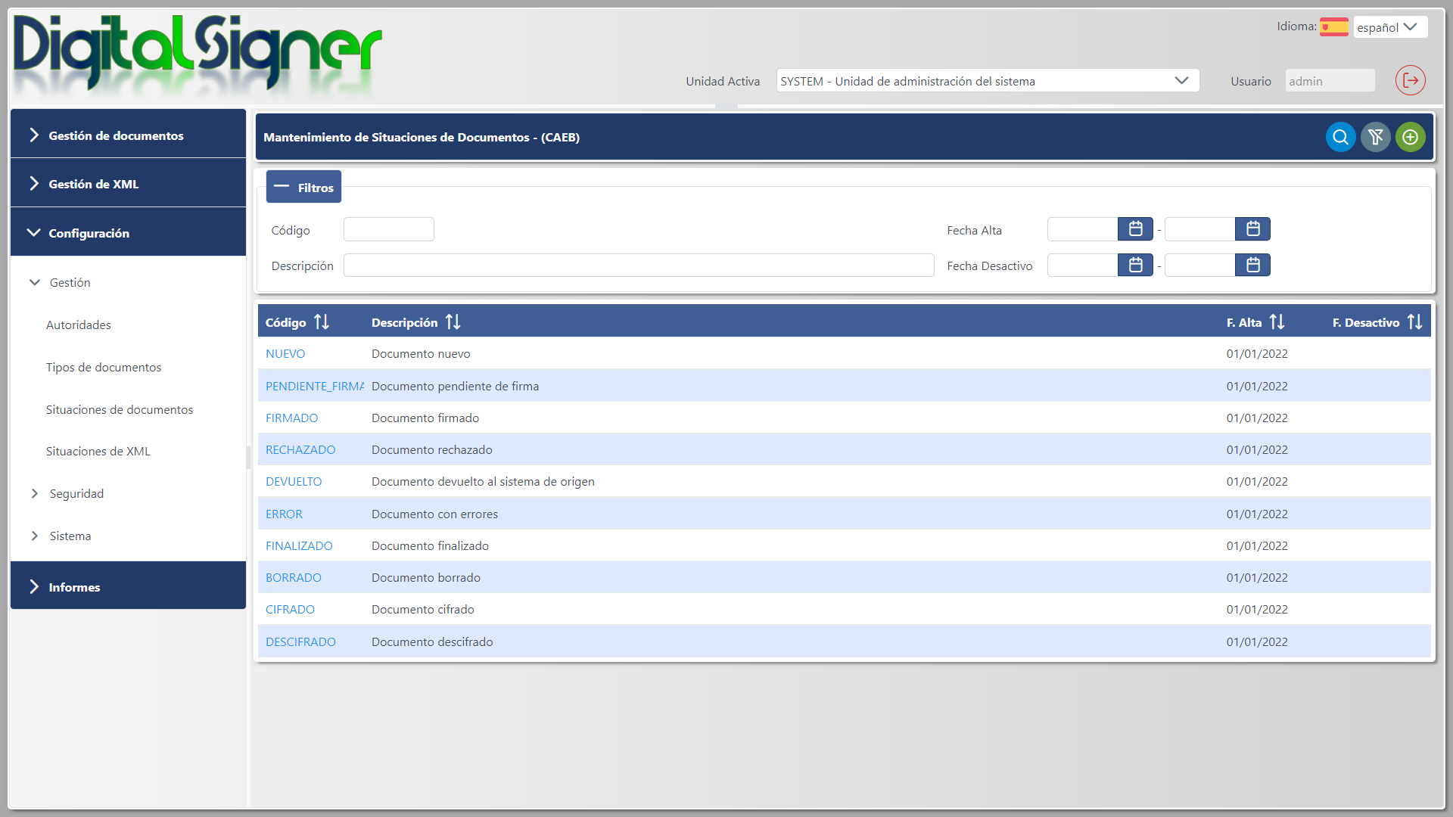

Los elementos de la pantalla son los siguientes.

##### Filtros

En este apartado se muestran los campos por los cuales se pueden filtrar las situaciones de los documentos mostradas en el listado inferior de la pantalla.

* **Código:** Se filtran las situaciones de los documentos cuyo código contenga las palabras introducidas en este campo.
* **Descripción:** Se filtran las situaciones de los documentos cuya descripción contenga las palabras introducidas en este campo.
* **Fecha Alta:** Se filtran las situaciones de los documentos cuya fecha de alta esté en el rango establecido en este campo. Si solo se establece la fecha inicial se filtran las situaciones de los documentos con fecha de alta igual o posterior a la establecida, y si solo se establece fecha final, se filtran las situaciones de los documentos con fecha de alta igual o anterior a la fecha establecida.
* **Fecha Desactivo:** Se filtran las situaciones de los documentos cuya fecha de desactivación esté en el rango establecido en este campo. Al igual que en el campo Fecha Alta, en este campo se puede establecer solo una fecha inicial o solo una fecha final.

##### Listado

En el listado se muestran las situaciones de los documentos según los filtros establecidos, pudiendo hacer *Click* en el código la situación del documento para visualizar sus datos de detalle.

##### Botones de acción

En la parte superior del formulario se sitúan los botones de acción disponibles en función de los permisos que tenga el usuario en la opción de menú.

Los botones y sus acciones son las siguientes:

 **Buscar:** Al pulsar este botón se lanzará la búsqueda de las situaciones de los documentos que cumplan con los filtros establecidos.

 **Limpiar:** Al pulsar este botón se limpiarán todos los campos de filtro y el listado de resultados.

 **Alta:** Al pulsar este botón navegaremos a la pantalla de Situaciones de documentos - Detalle para dar de alta, modificar o eliminar una situación de documento en la aplicación.

##### Situaciones de documentos - Detalle

Desde esta pantalla se gestionan las situaciones de los documentos en la aplicación, que son los diferentes estados por los que puede pasar un documento desde que entra en la aplicación hasta que es firmado por todos sus firmantes y sale de la aplicación.

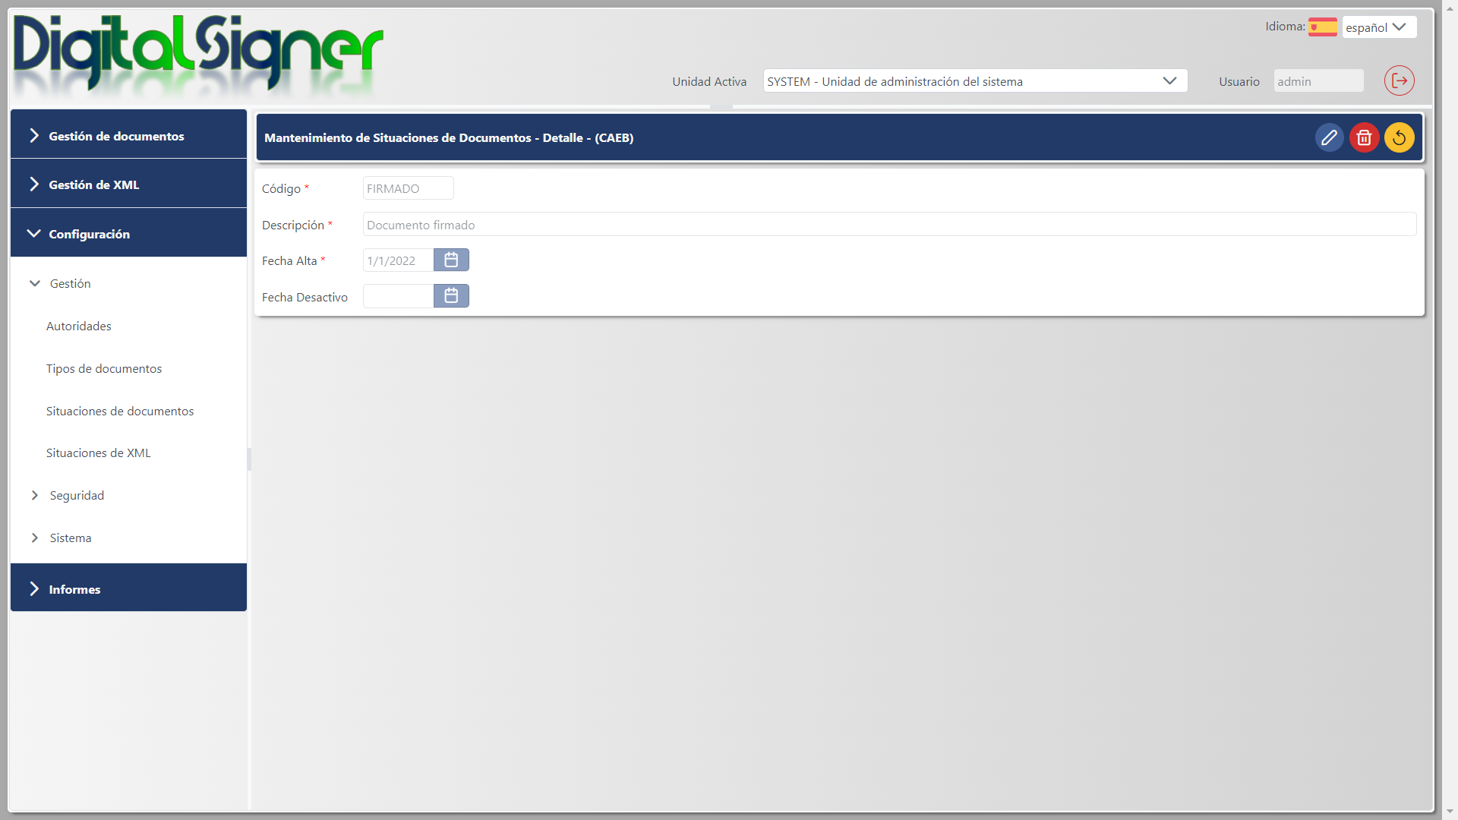

Los apartados de la pantalla son los siguientes:

###### Campos

En este apartado se muestran los campos del formulario de la pantalla. Cabe destacar que los campos con un * en la etiqueta significa que son campos requeridos.

* **Código:** Se trata del código único para la aplicación que identifica la situación de documento. Es un campo alfanumérico y de 50 caracteres de longitud.
* **Descripción:** Campo editable para establecer una breve descripción de la situación de documento. Campo alfanumérico de 250 caracteres de longitud.
* **Fecha Alta:** Campo para establecer la fecha de alta de la situación de documento. Por defecto será la fecha actual.
* **Fecha Desactivo:** Campo para establecer la fecha en la que la situación de documento estará desactiva. Sirve para desactivar una situación de documento o darle un tiempo de vida limitado en el tiempo, ya que cuando se alcance la fecha establecida la situación de documento dejará de ser utilizable.

###### Botones de acción

En la parte superior del formulario se sitúan los botones de acción disponibles en función de los permisos que tenga el usuario en la opción de menú.

Los botones y sus acciones son las siguientes:

 **Guardar:** Al pulsar este botón se guardarán los datos de la pantalla. Si se trata de un alta, se dará de alta la situación de documento en la aplicación. Si se trata de una modificación, se grabarán los cambios de la situación de documento editada en la aplicación.

 **Editar:** Al pulsar este botón se habilitará el registro en modo de edición para poder modificar los valores de los campos.

 **Eliminar:** Al pulsar este botón se pedirá confirmación y en caso afirmativo, se eliminará el registro de la aplicación.

 **Volver:** Al pulsar este botón, si el registro estaba en edición, se revertirán los cambios y se volverá al modo de consulta. Si el registro ya estaba en el modo de consulta, se devuelve al usuario a la pantalla anterior, en este caso, a la pantalla de situaciones de documento.

#### Situaciones de XML

##### Filtros

##### Listado

##### Botones de acción

##### Situaciones de XML - Detalle

###### Campos

###### Botones de acción

### Seguridad

En este subgrupo se engloba la configuración y mantenimiento de los datos de seguridad de la aplicación referente a los usuarios, perfiles y unidades.

#### Usuarios

##### Filtros

##### Listado

##### Botones de acción

##### Usuarios - Detalle

###### Campos

###### Botones de acción

#### Perfiles

##### Filtros

##### Listado

##### Botones de acción

##### Perfiles - Detalle

###### Campos

###### Botones de acción

#### Unidades

##### Filtros

##### Listado

##### Botones de acción

##### Unidades - Detalle

###### Campos

###### Botones de acción

#### Histórico de accesos

##### Filtros

##### Listado

##### Botones de acción

##### Histórico de accesos - Detalle

###### Campos

###### Botones de acción

### Sistema

En este subgrupo se engloba la configuración y mantenimiento de los datos de sistema de la aplicación referente a las opciones de menú y variables globales e internas de la aplicación para su correcto funcionamiento.

#### Opciones de menú

##### Filtros

##### Listado

##### Botones de acción

##### Opciones de menú - Detalle

###### Campos

###### Botones de acción

#### Variables de configuración

##### Filtros

##### Listado

##### Botones de acción

##### Variables de configuración - Detalle

###### Campos

###### Botones de acción

## Informes

### Informes de gestión

### Informes de seguridad

### Informes de sistema

# Datos técnicos

Las especificaciones técnicas de la aplicación son las siguientes:

* Apache Tomcat 9.0.45 de 64bits
* Java 17 (64bits)
* JSF 2.3
* Web Servlets 3.1
* Primefaces 12.0.0-RC2
* Metro 2.4.8 (Web Services)
* CDI 2.0 SP1
* WELD 3.1.6
* Librerías afirma 1.7.2
* Log4j 2.17.1

# Anexo I – Aplicaciones auxiliares



## Servicio Web receptor de notificaciones

Servicio Web pre-implementado para recibir las notificaciones de la aplicación de firma DigitalSigner.

## Servicio Web de envío de correos electrónicos

Servicio Web para el envío de notificaciones por correo electrónico.

## Autofirma

Aplicación de escritorio necesaria para la firma de documentos.

### Aplicación Autofirma

Se trata de una aplicación de escritorio gratuita y desarrollada por la Administración Pública para la firma electrónica de documentos.

### Servicios Intermedios

Son unos servicios de tipo servlet, necesarios para la firma desde dispositivos móviles y para la firma de documentos grandes en cualquier entorno.

### Cliente móvil @firma (Android)

Se trata del homólogo de la aplicación de Autofirma pero para dispositivos móviles. Se puede descargar de forma gratuita desde *Google Play Store* para dispositivos Android y desde *Apple Store* para dispositivos IOS.

1. **Nota**: Desde dispositivos Android solo se pueden firmar los documentos en uno en uno debido a las medidas de seguridad en dispositivos móviles. Se advierte al usuario mediante una nota emergente en el momento de la firma.
2. **Autofirma:** El programa pertenece al Gobierno de España. Ministerio de Industria, Comercio y Turismo y se puede descargar desde el siguiente enlace [Autofirma](http://firmaelectronica.gob.es/Home/Descargas.htm).
3. **Cliente Móvil @firma:** Se puede descargar de Google Play Store en dispositivos Android o Apple Store en dispositivos IPhone.
4. **Formato actual:** Será “xsig” para firmados XAdES y “pdf” para no firmados o firmados PAdES.